初二数学竞赛训练（十一）

班级 姓名
一、选择题：（每题5分，共30分，唯一答案。）
1．如图，数轴上表示1，的对应点分别为A，B，点B关于点A的对称点为C，则点C所表示的数是 （ ）
？
A
B
0
C
A.-1 B.1- C.2- D.-2
1
2、如果方程ax²+bx+c=0的一个根为2，则方程cx²+bx+a=0的一根为（ ）
A、2 B、-2 C、 D、
3、已知a、b、c是△ABC的三边长，且方程a（1+x²）+2bx-c（1-x²）=0的两个根相等，则此三角形为（ ）
  - 等腰三角形 B、等边三角形 C、直角三角形 D、任意三角形
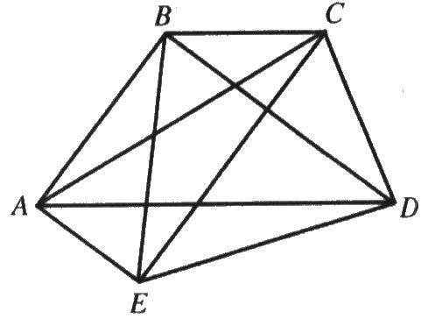
4、若x取整数，则使分式的值为整数的x值有（ ）
A.3个 B.4个 C.6个 D.8个
5、如图，在五边形ABCDE中，BC∥AD，BD∥AE，
AB∥EC．图中与△ABC面积相等的三角形有( )
(A)1个 (B)2个 (C)3个 (D)4个（不再添加字母）
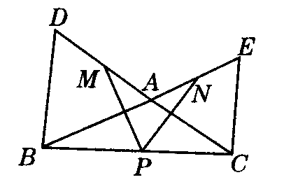
6、如图，△ABC中，∠BAC＝120°，以AB、AC为边分别向形外作正△ABD和正△ACE，M为AD中点，N为AE中点，P为BC中点，则∠MPN的度数＝（ ）
A.45° B.50° C.60° D.72°
二、填空题：(每题5分，共30分)
7、如图，长方形内有两个相邻的正方形，面积分别
为2和8，图中阴影部分的面积为___________。
8、已知+=，则＋的值为 。
9、如图是一块电脑主板，每一个转角处都是直角，
数据如图所示，单位是mm，
则该主板的周长为＿＿＿＿mm.
10、已知，，
则的范围是 .
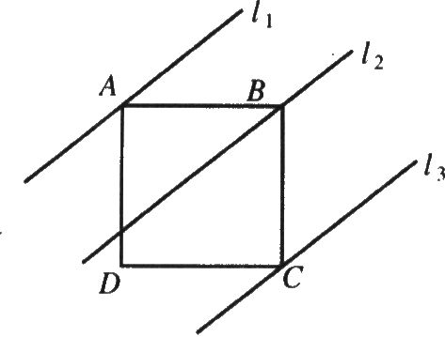
11、如图，四边形ABCD是正方形，直线l₁，l₂，l₃分别通过A，B，C三点，且l₁//l₂//l₃，若l₁与l₂的距离为5，l₂与l₃的距离为7，则正方形ABCD的面积等于
0
0
0

12、已知点A(3,0),B(-1,0),C(0,2),以A、B、C为顶点画平行四边形，
则第四个顶点D的坐标是 。
三、解答题：（每题10分，共40分）
13、已知++=（x+y+z+9），求xyz的值。

14、国家规定个人发表文章、出版图书所得稿酬应该缴纳个人收入调节税，计算方法是：
稿酬不高于800元的，不纳税；
稿酬高于800元但不超过4000元的，
应交纳超过800元的那一部分的14%税款；
稿酬高于4000元的，应该交纳全部稿酬的11%的税款．
（1）某人稿酬是1200元，则他应缴纳个人所得税多少元？
（2）若某人缴纳个人所得税280元，问这个人稿酬是多少元？
（3）刘老师说：“按照这样的规定，有时所得稿酬多的人反而比所得稿酬少的人纳税少．”你认为刘老师这句话说得对吗？如果对，请举例说明；如果不对，请说明理由．

15、如图，已知ΔABC中，∠BAC=90º,四边形ABDE,BCFG是两个正方形,
AB的延长线交DG于P，求证： AC=2BP
P
F
G
E
D
C
B
A

16、先阅读并完成第（1）题，再利用其结论解决第（2）题。
（1）已知一元二次方程ax²+bx+c=0(a≠0)的两个实根为x₁，x₂，
则有x₁＋x₂ ＝－，x₁·x₂＝。
这个结论是法国数学家韦达最先发现并证明的，故把它称为“韦达定理”。利用此定理，可以不解方程就得出x₁＋x₂和 x₁·x₂的值，进而求出相关的代数式的值。
请你证明这个定理。

（2）对于一切不小于2的自然数$n$，关于$x$的一元二次方程的两个根记作$a_{n},b_{n}$（$n≥2$），
请求出$\frac{1}{(a_{2}−2)(b_{2}−2)}$$+\frac{1}{(a_{3}−2)(b_{3}−2)}$+···$+\frac{1}{(a_{\text{2007}}−2)(b_{\text{2007}}−2)}$的值。

